Драги седмаци , обнављамо формуле и једначине из хемије и основне појмове за седми разред
, препишите их у свесци , наставница хемије

Физичка и хемијска својства супстанце
Физичка својства супстанци :

1.боја
2.укус
3.мирис
4.агрегатно стање
5.температура кључања
6.температура топљења

Хемијска својства :

1.Реактивност
2.Запаљивост
3.Корозивоност
4.експлозивоност

Физичке и хемијске промене супстанци

*.Хемијске промене
1.Хемијске реакције
2.Мења се састав супстанце
3.Настају нове супстанце
4. Ослобађа се или троши енергија

*Физичке промене
Кондензација , испаравање ,топљење , очвршћавање , сублимација
Растварање , савијање , ковање

Хемијски симболи

Симбол означава о ком се хемијском елементу ради и означава један његов атом.
Када желимо да представимо више атома неког хемијског елемнта испред пишемо број у величини великог слова из симбола. Тај број се назива коефицијент.

Примери :

5Н означава пет атома водоника
2О означава два атома кисеоника

Грађа атома – језгро и омотач
Атом је изграђен од језгра и омотача . Број протона је једнак редном броју , масени број је једнак броју протона и неутрона
А = N(p⁺) + N(n⁰)

Z = N(p⁺)

^{А} _{Z}Е где је Е елемент , А – масени број , Z – Редни број

Пример :
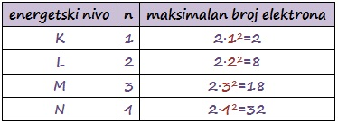
²³ ₁₁Na

A = 23
Z = 11

P⁺ , e⁻ , Z = 11 има једнак број протона . електрона и редни број и он је једнак 11
А = 23 , масени број

n⁰ = A – Z = 23 -11 = 12 , има 12 неутрона

Елекнтронски омотач

₂₀ ⁴⁰Ca
Енергетски нивои :
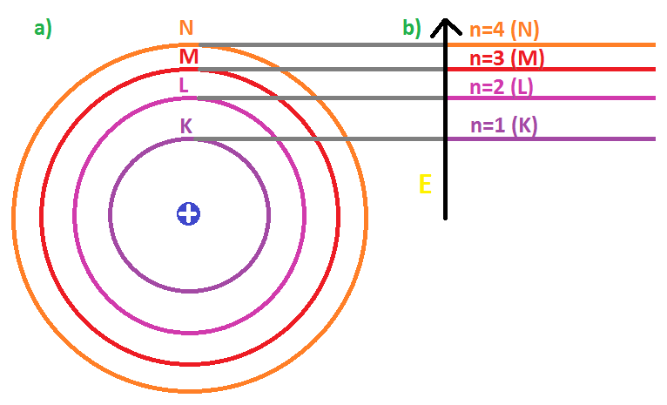

К : 2
L :8

M :8
N :2

Калцијум је IIa grupa – поселдњи број на последњем нивоу , и 4 периода -поселдњи попуњен ниво

Молекули елемента и молекули једињења:

Молекули елемената –два иста елемента :
H₂ , N₂ , Cl₂ , O₂ , Br₂

Молекули једињења – два или више различитих елемената:
HCl , NaCl , NH₃ , H₂O

Хемијске везе :
Јонска и ковалентна
Јонска : метал –неметал
NaCl , KBr , NaCl
Ковалентна веза -Неметал и неметал
Неполарна веза : H₂ , O₂ , Cl₂ , N₂
Поларна ковалентна веза : H₂O , HCl , NH₃ ,

Пример ковалентне у молекулу воде и метана
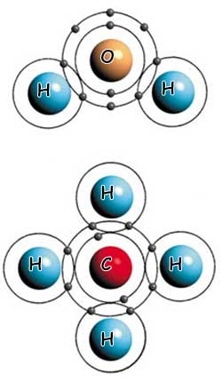

Пример настајања јонске везе :
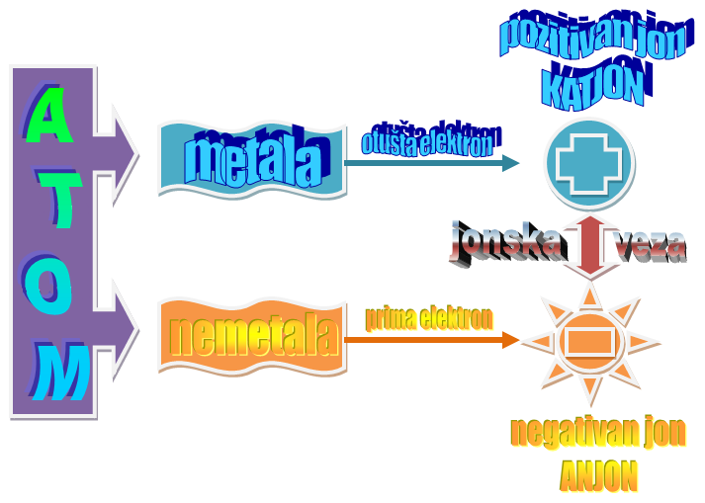

Пример јонске везе у натријум –хлориду (кухињска со)
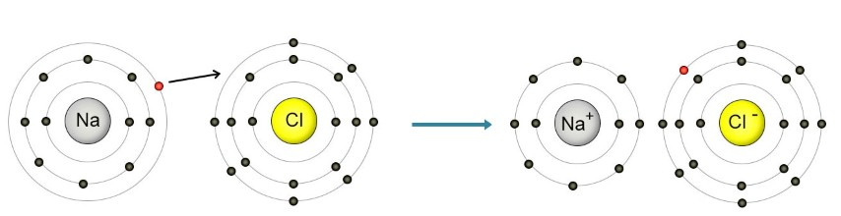

Хемијске везе одређују – струкутуру супстанце , и физичка и хемијска својства
Шећер – поларна ковалентна веза , кухињска со – јонска веза , сумпор – неполарна ковалентна

Растворљивост у води
Шећер и кухињска со се раставрају у води , значи да се поларна ковалентна и јонска веза добро растварају у води , поларном растварачу
Сумпор – неполарна ковалентна- се не раствара у води , једињења са неполарном ковалентном се не растварају у води
Агрегатно стање
Агрегатно стање - шећер , кухињска со, сумпор све супстанце су чврстог грегатног стања
Шећер – молекул –молекулску кристалну решетку
Кухињска со – јони – јонска кристална решетка
Сумпор – атом – атомска креитална решетка

Смеше – раздвајање састојака смеше:
Хомогене смеше | Хомогене смеше | Хетерогене смеше | Хетерогене смеше
Поступак одвајања | Својство одвајања | Поступак одвајања | Својство одвајања
испаравање | Температура кључања | Помоћу магнета | магентичност
Дестилација | Температура  кључања | сублимација | сублимовање
кристализација | растоврљивост | декантовање | Густина и растворљивост
 |  | филтрирање | Растворљивост и величина честица

Валенца :
P₂O₅ ₋ фосфор (V) –оксид
Непознату валенцу фосфора одређујемо
X*2 = II *5 , где су x , непозната валенца фосфора , a II је позната валенца кисеоника

X = 10/2 = 5 , валенца фосфора је V

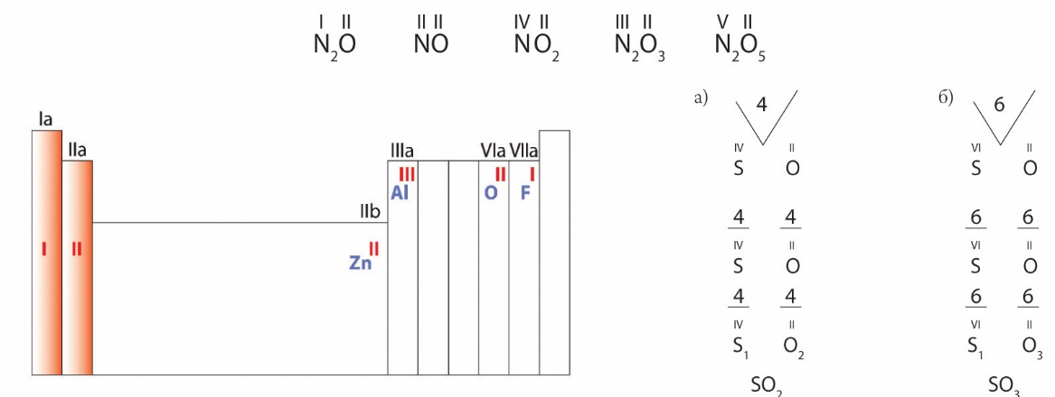

Раствори – процентна концентрација

Процентна концентрација :

Ѡ = m_{r.s.}/ m_{r-ra} *100%
m r-ra = mr.s. + mH2O
где су : m_{r.s} маса растворене супстанце
m r-ra – укупна маса раствора
mH2O – маса воде
Ѡ – је процентна концентрација
https://youtu.be/BSaE4bwfUOA
Пример :
Колика је процeнтна концентрација раствора ако 120 грама раствора садржи 6 грама растворене супстанце?
100% : x = 120g : 6g
x= 5%

Мол и моларна маса

n = m /M
где су n количина супстанце , m – маса , M – моларна маса

Хемијска једначина : коефицијенти означавају молове
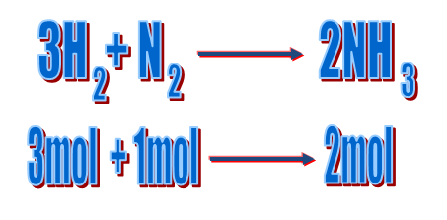
3 H₂ + N₂ = 2 NH₃
Количина супстанце : 3 мола + 1мол = 2 мол
Маса супстанце : 3мол*2 g/мол + 1мол*28g/мол = 2 *17g/мол = 34 g
6g + 28g = 34g
Пример1
: Колико молова амонијака добија у реакцији 9мол водоника са азотом?

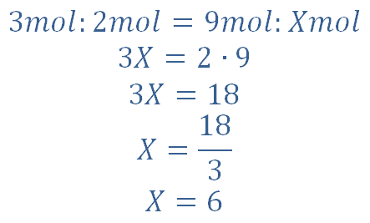

Пример 2 :
Колико грама водоника реагује са 2мола азота у реакцији добијања амонијака?
X 2mol*28g/mol
3 H₂ + N₂ = 2 NH₃
3мол *2g/mol 1мол*28g/mol = 2мол*17g/mol

Израчунајмо моларне масе молекула водоника и молекула азота :
Мr (H₂) = 2g/mol
Mr (N₂) = 2*14g/mol = 28g/mol из ПСЕ
Из хемијксе једначине добијамо :
2g/mol * 3мол = 6 g водоника
28g/mol *1мол = 28 g азота

Постављамо пропорцију :

6g : 28g = xg : 2*28g/мол
X = 12g
12g водоника реагује са 2мола азота
( Мr (H₂) = 2g/mol , Mr (N₂) = 2*14g/mol = 28g/mol из ПСЕ )

